Resolución del Pleno del Instituto de Transparencia, Acceso a la Información Pública y Protección de Datos Personales del Estado de México y Municipios, con domicilio en Metepec, Estado de México, de fecha tres de julio de dos mil diecinueve.

VISTO el expediente formado con motivo del recurso de revisión 02247/INFOEM/IP/RR/2019, interpuesto por el C. XXXX XXXXXX XXXXXXXX XXXX, en lo sucesivo EL RECURRENTE, en contra de la respuesta de la Secretaría General de Gobierno, en lo sucesivo EL SUJETO OBLIGADO, se procede a dictar la presente resolución con base en lo siguiente:
R E S U L T A N D O
I. En fecha once de marzo de dos mil diecinueve, EL RECURRENTE presentó a través del Sistema de Acceso a la Información Mexiquense, en lo subsecuente EL SAIMEX ante EL SUJETO OBLIGADO, la solicitud de acceso a información pública, a la que se le asignó el número 00063/SEGEGOB/IP/2019, mediante la cual requirió lo siguiente:

Número de Solicitud | Contenido
00063/SEGEGOB/IP/2019 | “Necesito saber en que dependencia de gobierno del estado de mexico labora Laura Maricela Sarmiento Gonzalez”

II. En cumplimiento al artículo 162 de la Ley de Transparencia y Acceso a la Información Pública del Estado de México y Municipios, EL SUJETO OBLIGADO turnó la solicitud al Servidor Público Habilitado Competente, a efecto de que realizaran la búsqueda y localización de la información, tal como se desprende a continuación:
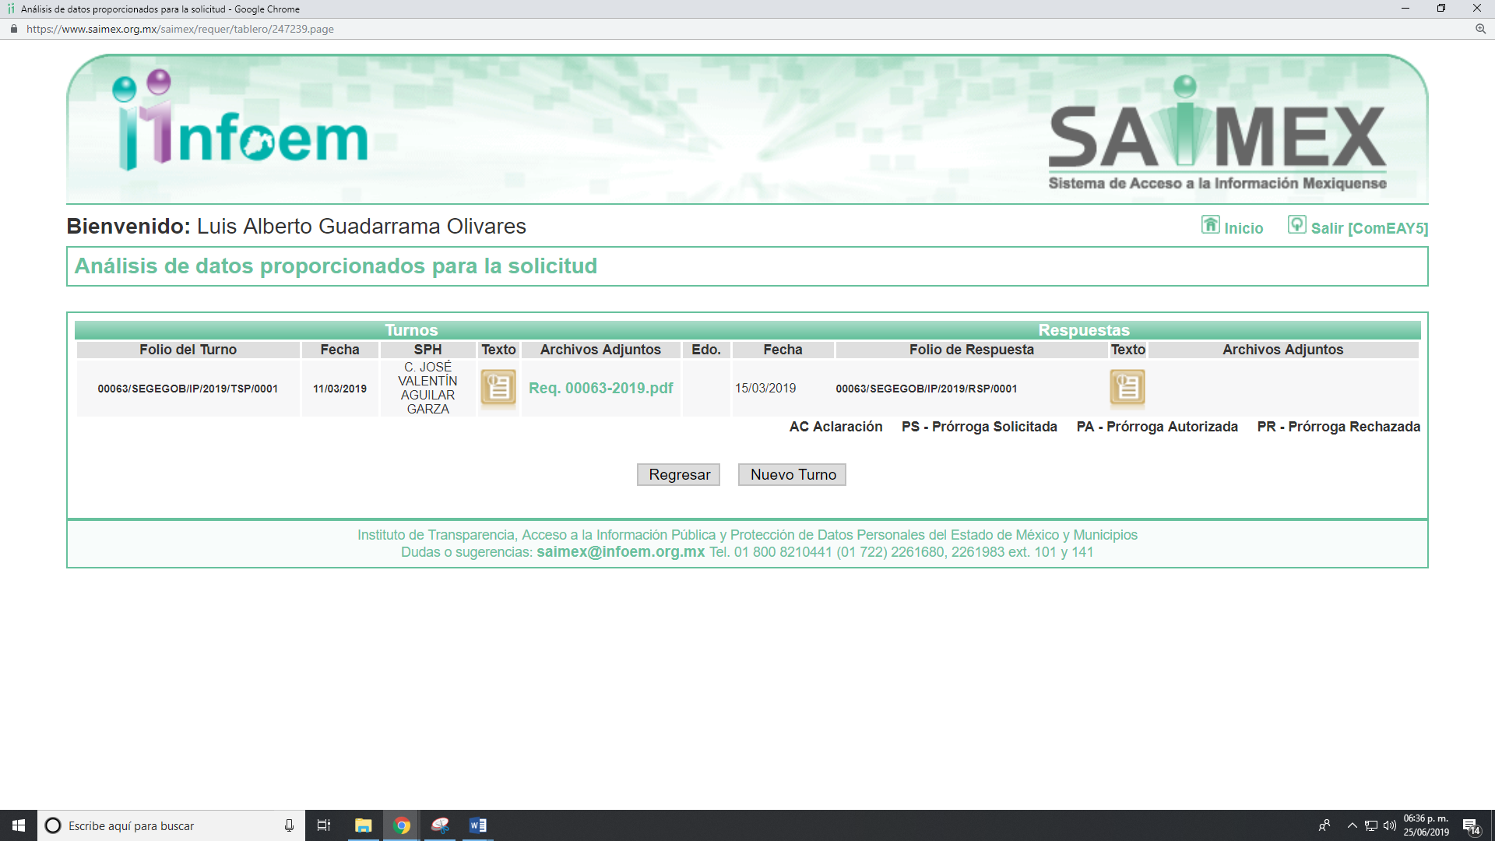
Cabe precisar que de una revisión a la página de IPOMEX del SUJETO OBLIGADO se encontró que el servidor público la que se le requirió la información ostenta el cargo de Coordinador Administrativo, como muestra a continuación:
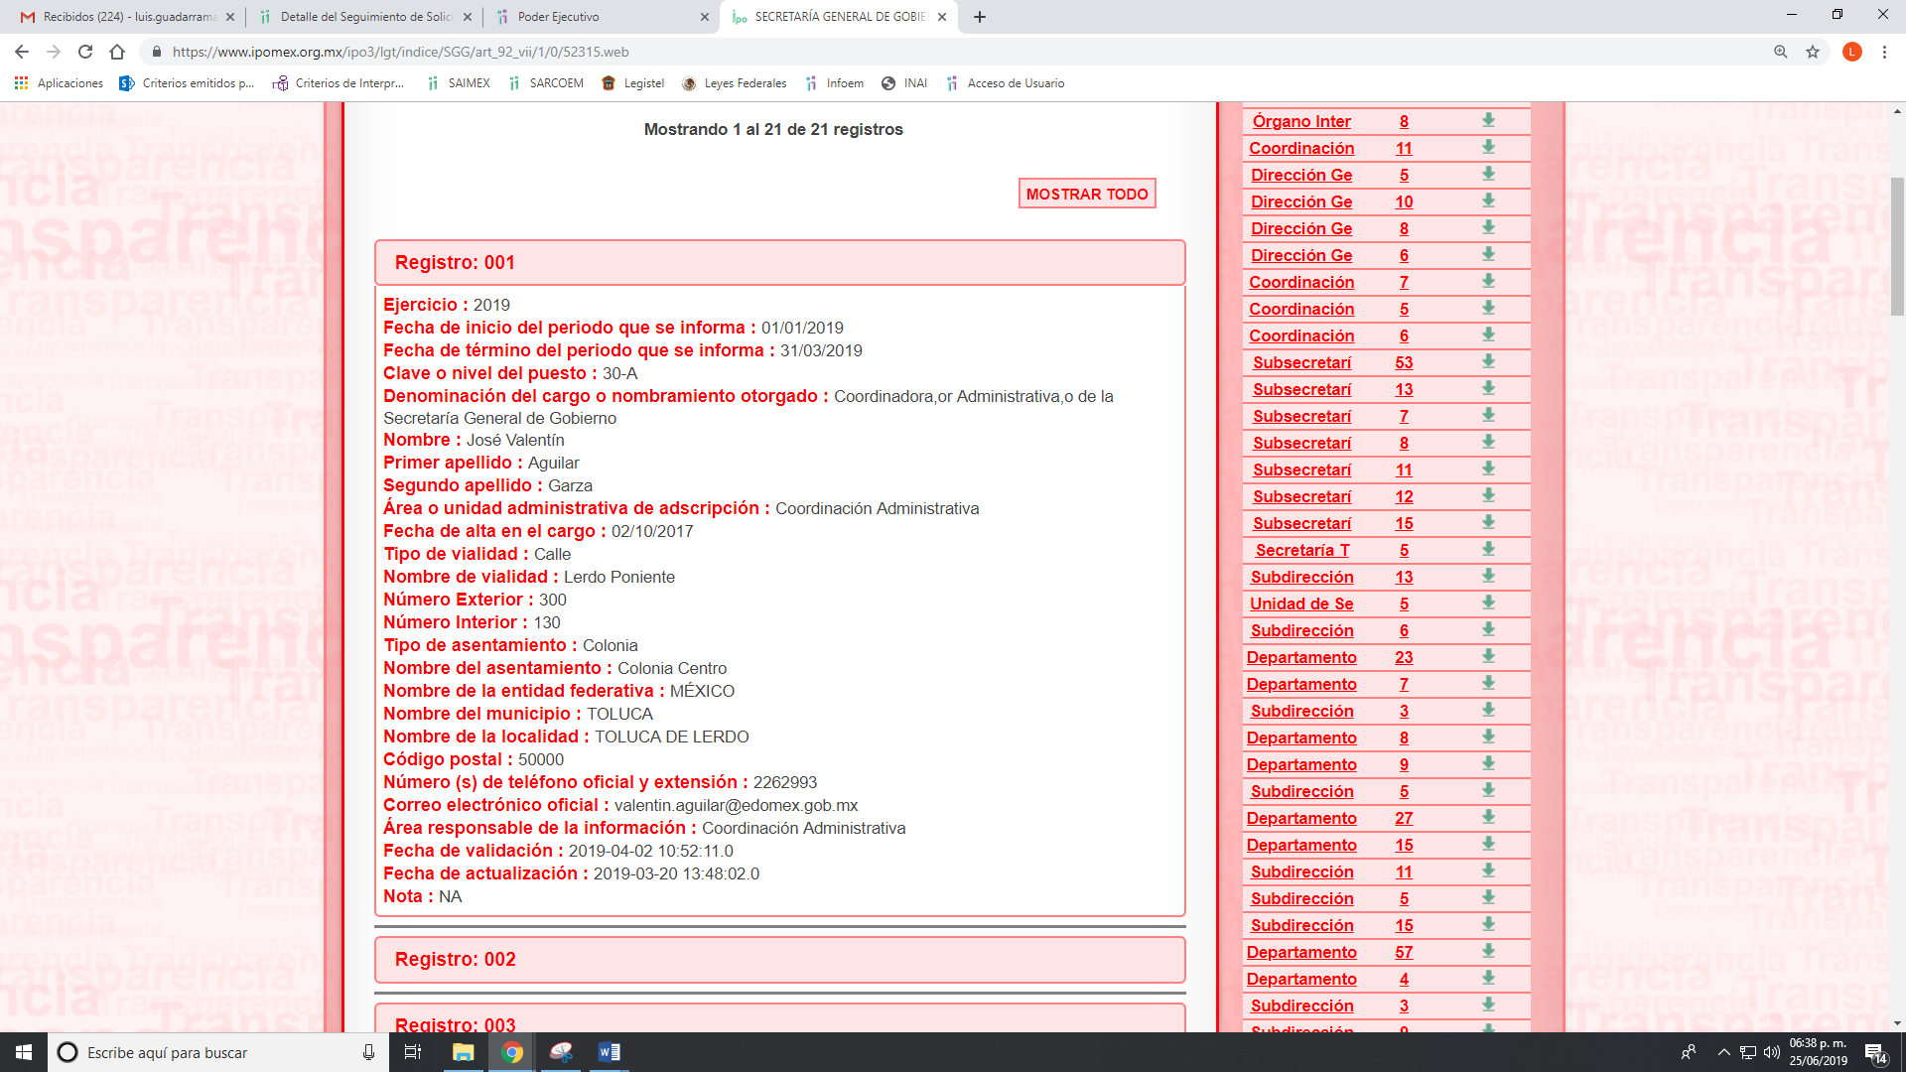
III. De las constancias que obran en EL SAIMEX, se advierte que en fecha quince de marzo de dos mil diecinueve, el Responsable de la sección de Tesorería del SUJETO OBLIGADO dio respuesta a la solicitud de información, en los siguientes términos:
“Metepec, México a 15 de Marzo de 2019
Nombre del solicitante: XXXX XXXXXX XXXXXXXX XXXX
Folio de la solicitud: 00063/SEGEGOB/IP/2019

En respuesta a la solicitud recibida, nos permitimos hacer de su conocimiento que con fundamento en el artículo 53, Fracciones: II, V y VI de la Ley de Transparencia y Acceso a la Información Pública del Estado de México y Municipios, le contestamos que:
SE ANEXA RESPUESTA EN UN ARCHIVO. EN CASO DE TENER ALGÚN PROBLEMA CON LA RECEPCIÓN DE ESTE ARCHIVO, FAVOR DE COMUNICARSE AL TELÉFONO 2138893, EXT. 111, 118 Y 119.

ATENTAMENTE
M. en D. ROSARIO ARZATE AGUILAR”

Asimismo, anexó un archivo electrónico denominado Respuesta 63-2019.pdf, el cual contiene el oficio 00063/ SEGEGOB / IP / 2019, en el que le informó que no es el Sujeto Obligado Competente y lo orientó a dirigir su solicitud, de igual forma le hace mención que de una búsqueda en los archivos de la Dependencia no existe registro laboral de la persona citada en las solicitud de acceso a la información pública, y que por ser del conocimiento de las partes sólo se inserta la parte medular:
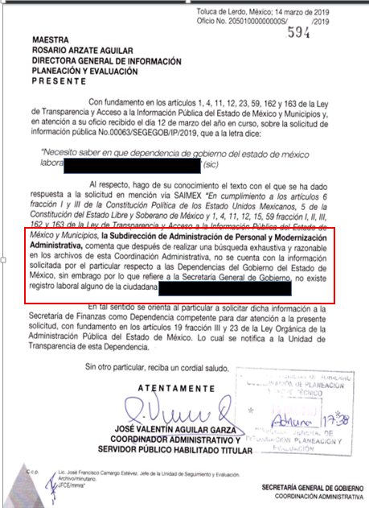
IV. Inconforme con las respuesta el dos de abril de dos mil diecinueve, EL RECURRENTE interpuso el recursos de revisión objeto del presente estudio, el cual fue registrado en EL SAIMEX y se le asignó el número de expediente
02247/INFOEM/IP/RR/2019, en el que señaló como acto impugnado y razones o motivos de inconformidad lo siguiente:
Número de Recurso | Acto Impugnado | Razones o motivos de inconformidad
02247/INFOEM/IP/RR/2019 | “NO ES LO SOLICITADO” | “NO ES LO SOLICITADO”

V. El dos de abril de dos mil diecinueve, el recurso de revisión de que se trata se envió electrónicamente al Instituto de Transparencia, Acceso a la Información Pública y Protección de Datos Personales del Estado de México y Municipios y con fundamento en el artículo 185, fracción I de la Ley de Transparencia y Acceso a la Información Pública del Estado de México y Municipios, se turnó, a través del SAIMEX, el recurso de revisión a la Comisionada EVA ABAID YAPUR, a efecto de que decretaran su admisión o desechamiento.
VI. De las constancias de los expedientes electrónicos del SAIMEX, se desprende que el ocho de abril de dos mil diecinueve, se acordó la admisión a trámite del recurso de revisión que nos ocupan, así como la integración del expediente respectivo, mismo que se puso a disposición de las partes, para que en un plazo máximo de siete días hábiles conforme a lo dispuesto por el artículo 185 de la Ley de Transparencia y Acceso a la Información Pública del Estado de México y Municipios, manifestaran lo que a su derecho conviniera, a efecto de presentar pruebas y alegatos; así como para que EL SUJETO OBLIGADO rindiera sus Informes Justificados respectivamente.

VII. En cumplimiento a lo anterior, de las constancias del expediente electrónico del SAIMEX, se observó que EL SUJETO OBLIGADO rindió Informe Justificado del recurso materia del presente asunto, en el que ratificó su respuesta, por lo que no se configura el supuesto de la fracción III del artículo 185 de la Ley de Transparencia y Acceso a la Información Pública del Estado de México y Municipios; sin embargo, será notificado con la presente resolución.
Por su parte, EL RECURRENTE no realizó manifiestación alguna, ni presentó pruebas o alegatos que a su derecho convinieran.

VIII. Una vez analizado el estado procesal que guardan los expedientes, en fecha veinticinco de junio de dos mil diecinueve, la Comisionada EVA ABAID YAPUR acordó el cierre de instrucción en el recurso de revisión, así como la remisión del expediente a efecto de ser resuelto, de conformidad con lo establecido en el artículo 185 fracciones VI y VIII de la Ley de Transparencia y Acceso a la Información Pública del Estado de México y Municipios.

IX. En fecha veinticinco de junio de dos mil diecinueve, con fundamento en el artículo 181, párrafo tercero de la Ley de Transparencia y Acceso a la Información Pública del Estado de México y Municipios, se determinó ampliar el plazo para emitir resolución por un periodo de quince días hábiles; y

C O N S I D E R A N D O

PRIMERO. Competencia. Este Instituto de Transparencia, Acceso a la Información Pública y Protección de Datos Personales del Estado de México y Municipios, es competente para conocer y resolver el presente recurso, conforme a lo dispuesto en los artículos 6, Letra A de la Constitución Política de los Estados Unidos Mexicanos; 5, párrafos vigésimo, vigésimo primero y vigésimo segundo, fracciones IV y V de la Constitución Política del Estado Libre y Soberano de México; 1, 2, fracción II, 13, 29, 36, fracciones I y II, 176, 178, 179, 181, párrafo tercero y 185 de la Ley de Transparencia y Acceso a la Información Pública del Estado de México y Municipios; y 9, fracciones I y XXIV y 11 del Reglamento Interior del Instituto de Transparencia, Acceso a la Información Pública y Protección de Datos Personales del Estado de México y Municipios; toda vez que se trata de un recurso de revisión interpuestos por un Ciudadano en términos de la Ley de la materia.

SEGUNDO. Interés. El recurso de revisión fue interpuesto por parte legítima, en atención a que presentado por EL RECURRENTE, quien es la misma persona que formuló la solicitud de acceso a la información pública al SUJETO OBLIGADO.

TERCERO. Oportunidad. El recurso de revisión fue interpuesto dentro del plazo de quince días hábiles contados a partir del día siguiente al en que EL RECURRENTE tuvo conocimiento de las respuestas impugnadas, tal y como lo prevé el artículo 178 de la Ley de Transparencia y Acceso a la Información Pública del Estado de México y Municipios, que establece:

“Artículo 178. El solicitante podrá interponer, por sí mismo o a través de su representante, de manera directa o por medios electrónicos, recurso de revisión ante el Instituto o ante la Unidad de Transparencia que haya conocido de la solicitud dentro de los quince días hábiles, siguientes a la fecha de la notificación de la respuesta.
A falta de respuesta del sujeto obligado, dentro de los plazos establecidos en esta Ley, a una solicitud de acceso a la información pública, el recurso podrá ser interpuesto en cualquier momento, acompañado con el documento que pruebe la fecha en que presentó la solicitud.
En el caso de que se interponga ante la Unidad de Transparencia, ésta deberá remitir el recurso de revisión al Instituto a más tardar al día siguiente de haberlo recibido.”

Para efecto, se actualiza la hipótesis prevista en el precepto legal antes citado, en atención a que la respuesta impugnada en el recurso de revisión 02167/INFOEM/IP/RR/2019, fue notificada al RECURRENTE el quince de marzo de dos mil diecinueve, por lo que, el plazo para presentar el recurso de revisión transcurrió del diecinueve de marzo al ocho de abril de dos mil diecinueve; sin contemplar en el cómputo los días dieciséis, diecisiete, veintitrés, veinticuatro, treinta y treinta y uno de marzo; seis y siete de abril de dos mil diecinueve por corresponder a sábados y domingos considerados como días inhábiles; en términos del artículo 3, fracción X de la Ley de Transparencia y Acceso a la Información Pública del Estado de México y Municipios; así como, el día dieciocho de marzo de dos mil diecinueve, por ser considerado como días no laborables, en términos del Calendario Oficial de este Instituto, publicado en el Periódico Oficial del Estado Libre y Soberano de México “Gaceta del Gobierno”, el diecinueve de diciembre del año dos mil dieciocho.
En ese tenor, si el recurso de revisión que nos ocupa, se interpuso en fecha dos de abril de dos mil diecinueve, éste se encuentra dentro del margen temporal previsto en el precepto legal y, por tanto, es oportuno.

CUARTO. Procedibilidad. Del análisis efectuado, se advierte que resulta procedente la interposición del recurso y se concluye la acreditación plena de todos y cada uno de los elementos formales exigidos por el artículo 180 de la Ley de Transparencia y Acceso a la Información Pública del Estado de México y Municipios, en atención a que fue presentado mediante el formato visible en el SAIMEX.

QUINTO. Estudio y resolución del recurso. Una vez determinada la vía sobre la que versará el presente recurso y previa revisión del expediente electrónico formado en EL SAIMEX con motivo de la solicitud de información y del recurso que da origen, es conveniente analizar si la respuesta del SUJETO OBLIGADO, cumple con los requisitos y procedimientos del derecho de acceso a la información pública; por lo que, en primer término debemos recordar que la solicitud de información planteada por EL RECURRENTE, consistió en es conocer donde se encuentra laborando una persona en el Gobierno del Estado de México, bajo lo cual, EL SUJETO OBLIGADO le manifestó que de una búsqueda exhaustiva y razonable de la información en sus archivos no encontró documento que acredite una relación laboral con dicha persona.

Sin embargo, con tal respuesta el particular consideró que no le fue satisfecho su derecho constitucional de acceso a la información pública, ya que considera no que no fue lo que solicitó.
Por su parte, EL SUJETO OBLIGADO mediante Informe Justificado ratificó su respuesta inicial anexando el oficio número 20501000000000S/594/2019 suscrito por el Coordinador Administrativo y Servidor Público Habilitado de la Secretaría General de Gobierno mediante el cual informó que no se encontró documento de acredite una relación laboral con la persona citada en la solicitud de acceso a la información pública, y que por economía procesal se inserta sólo lo medular:
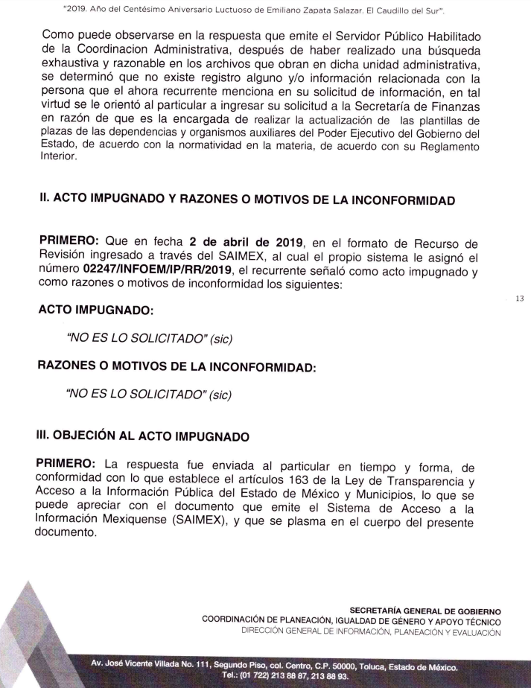
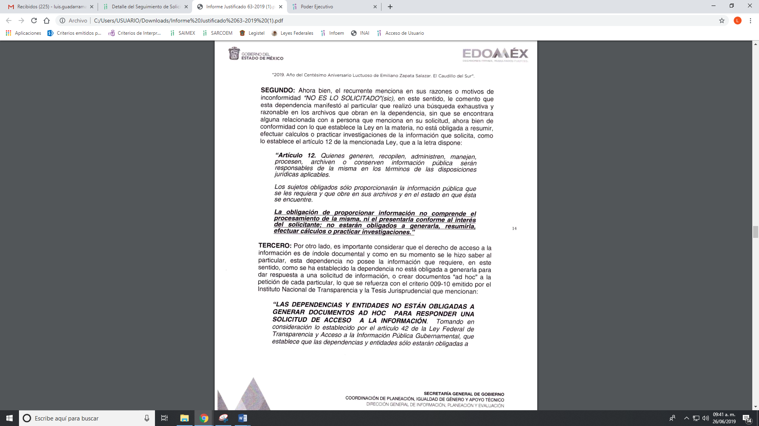
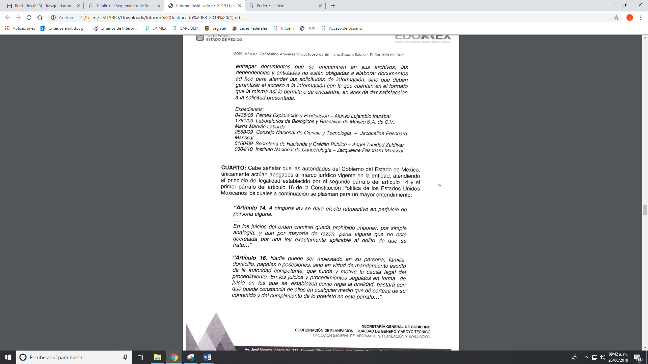
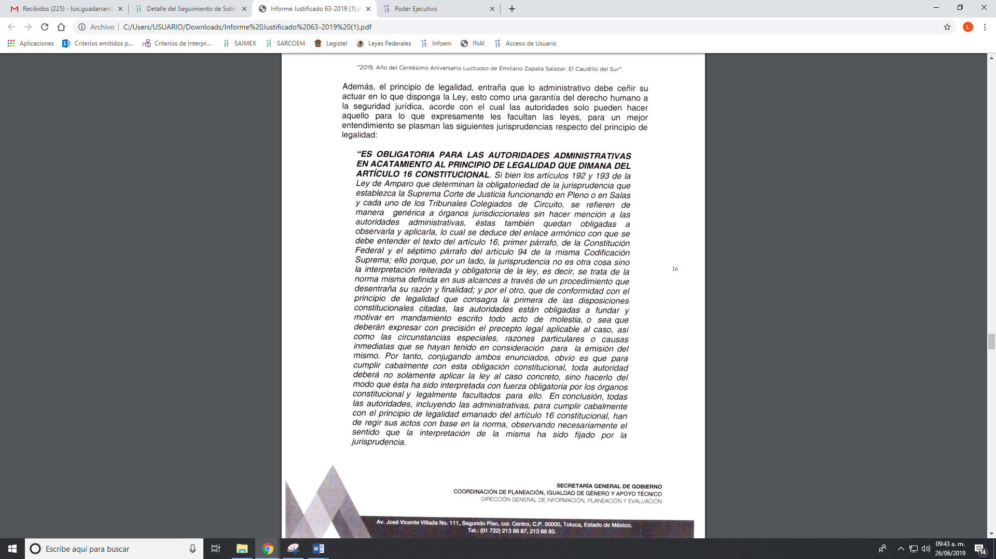
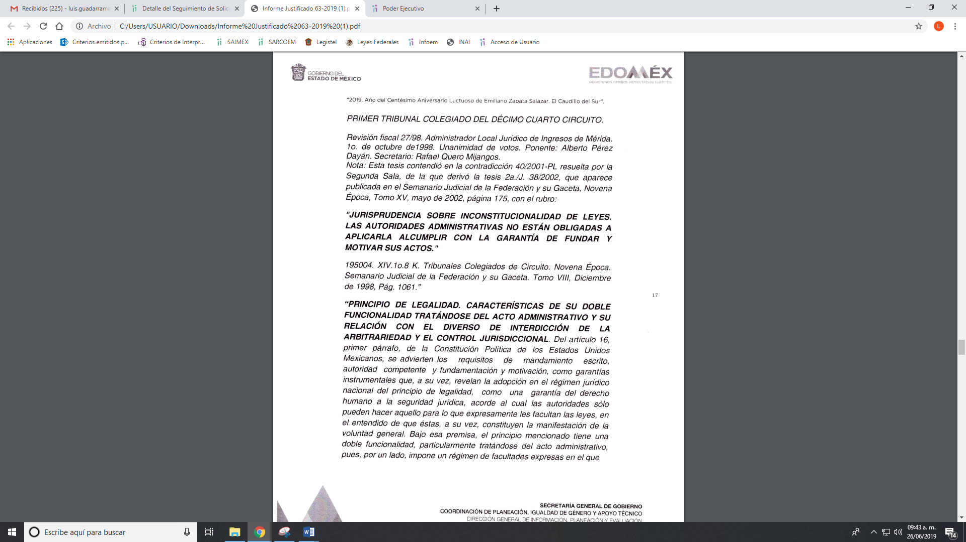
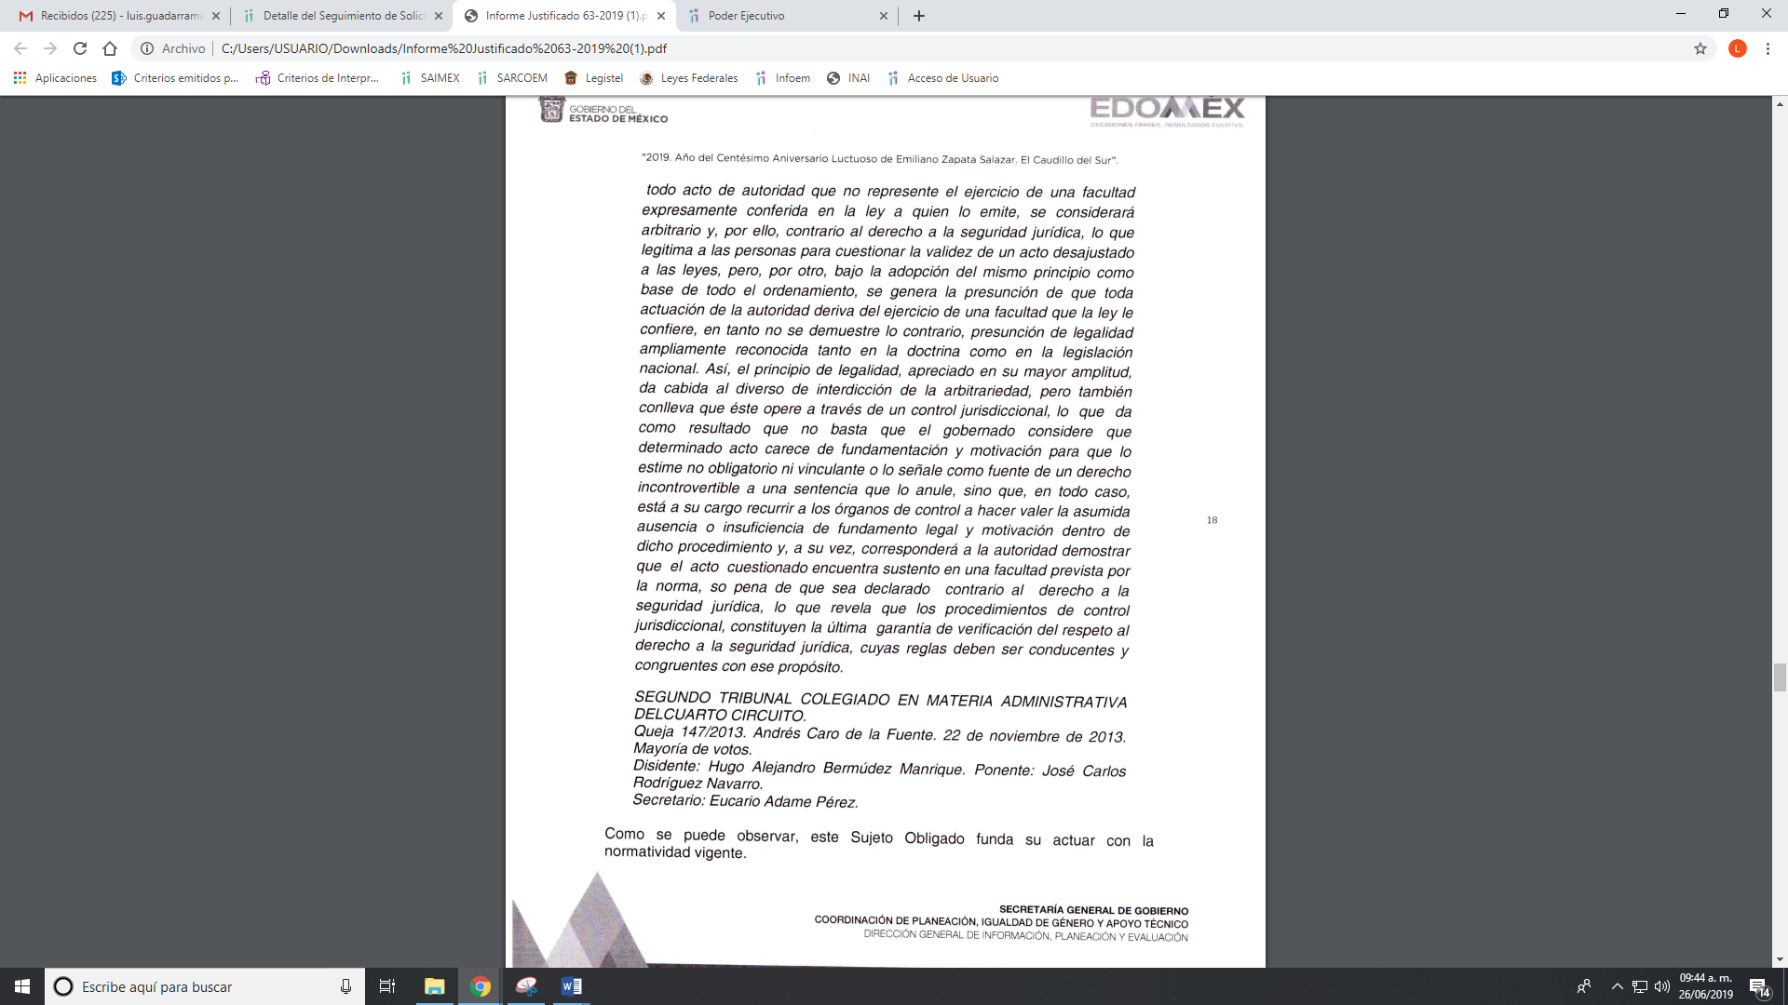
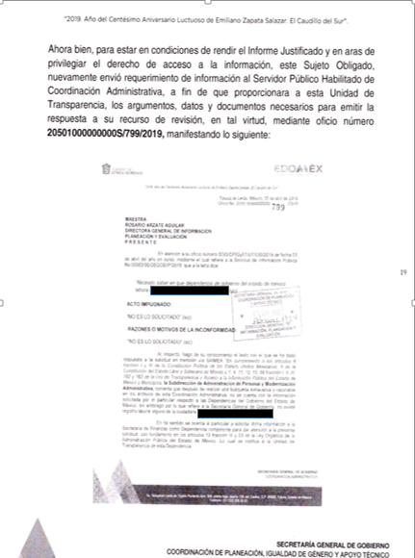
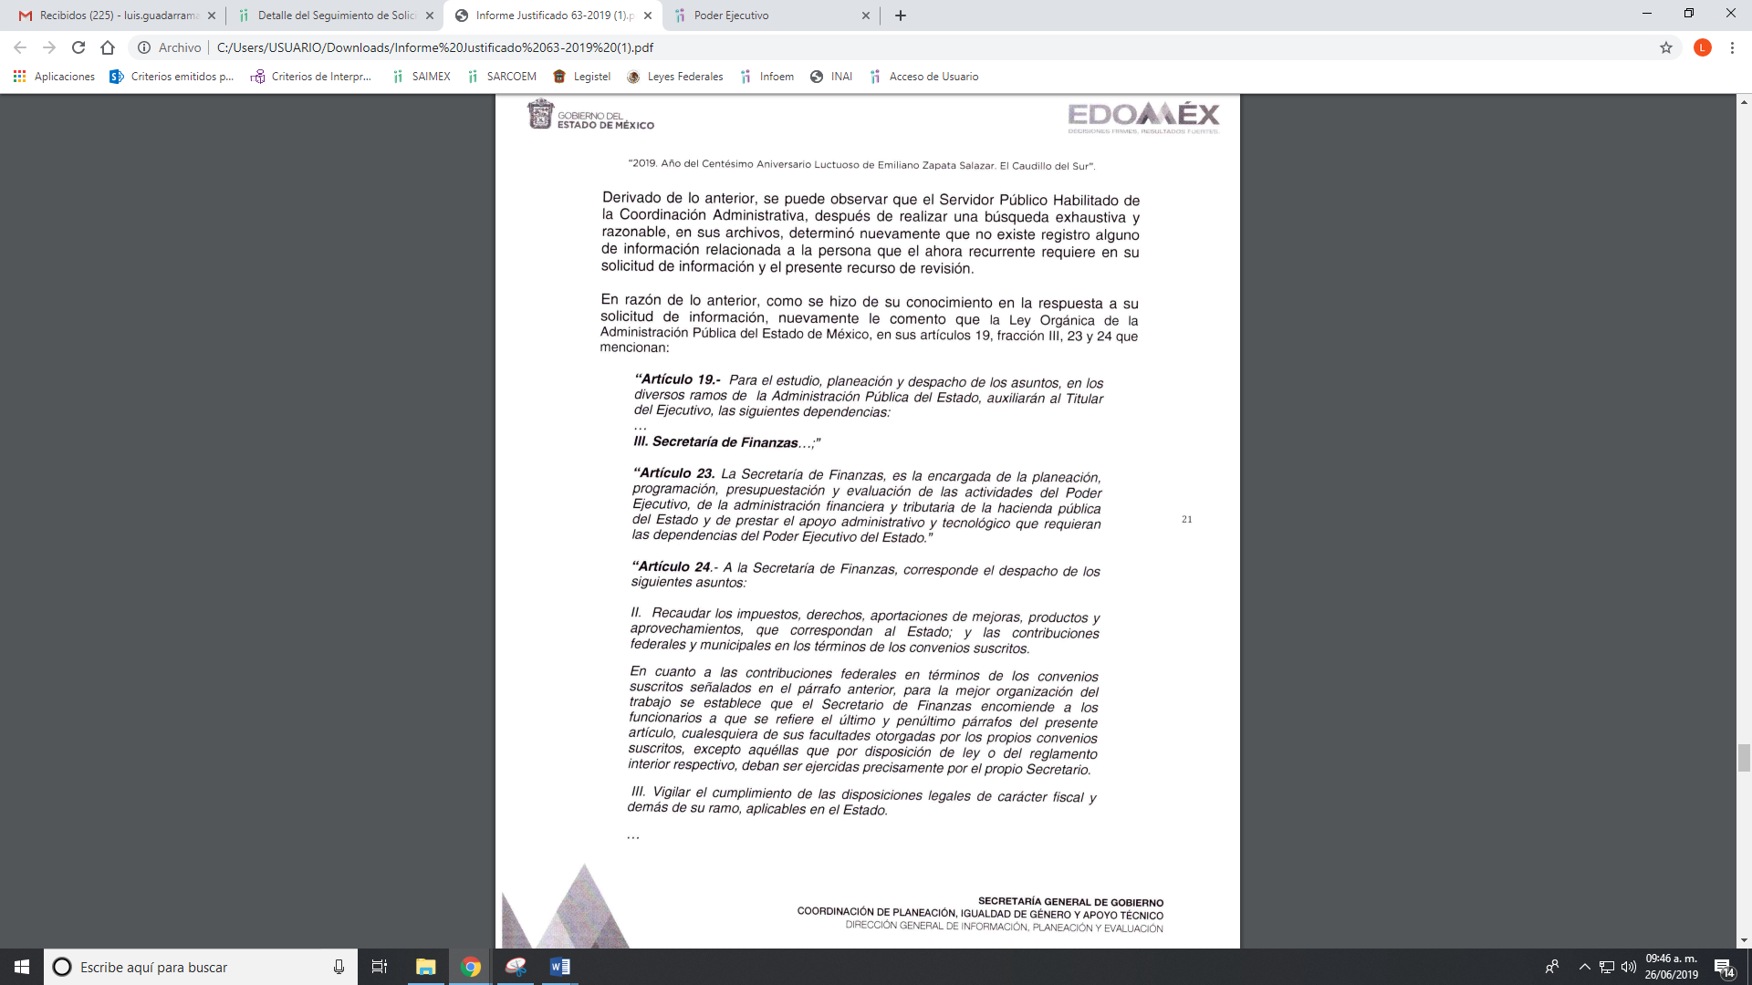
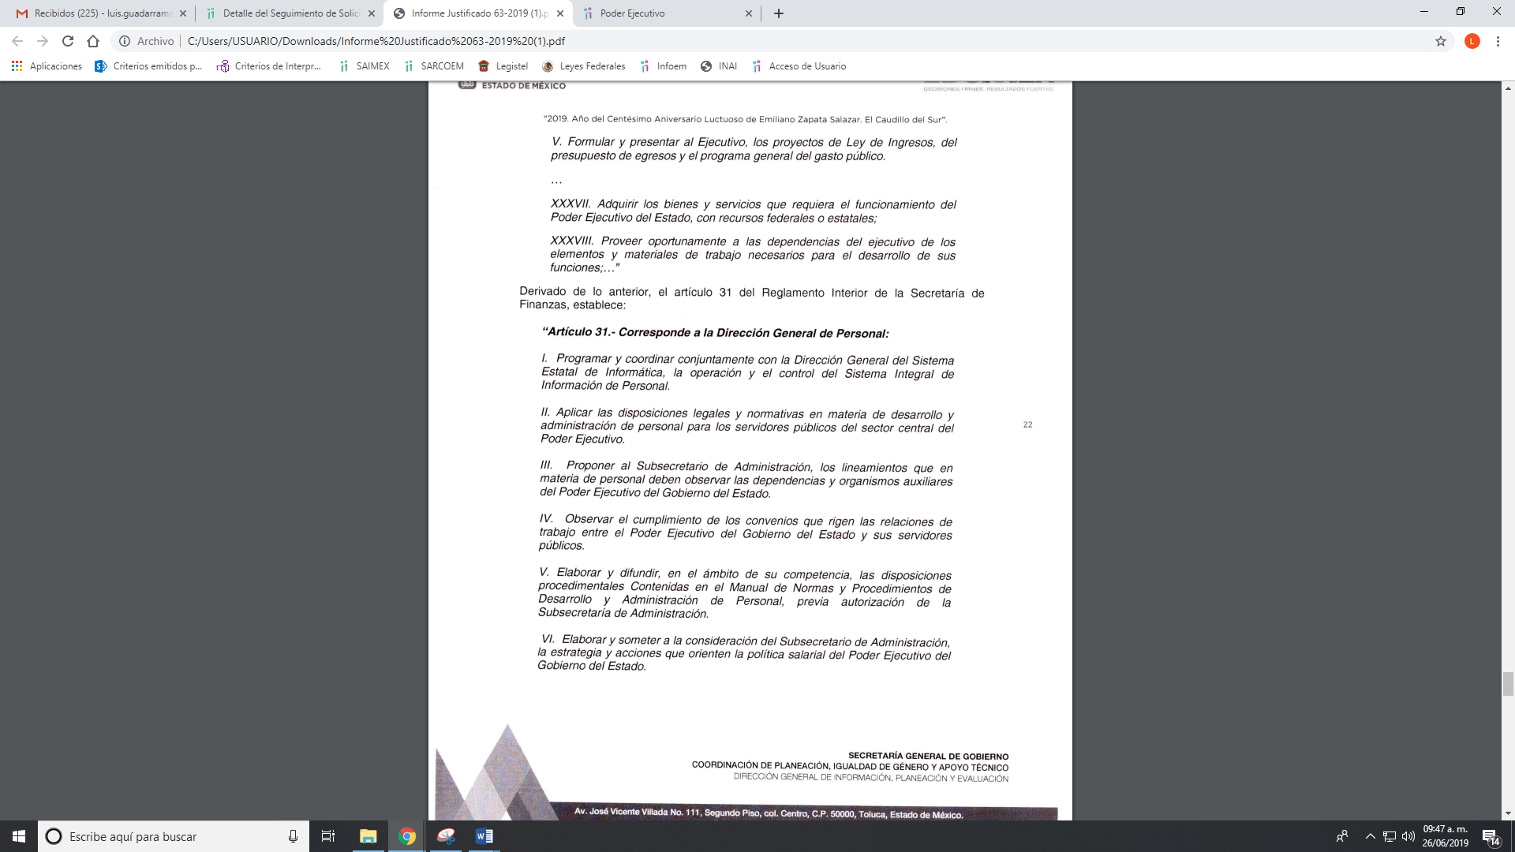
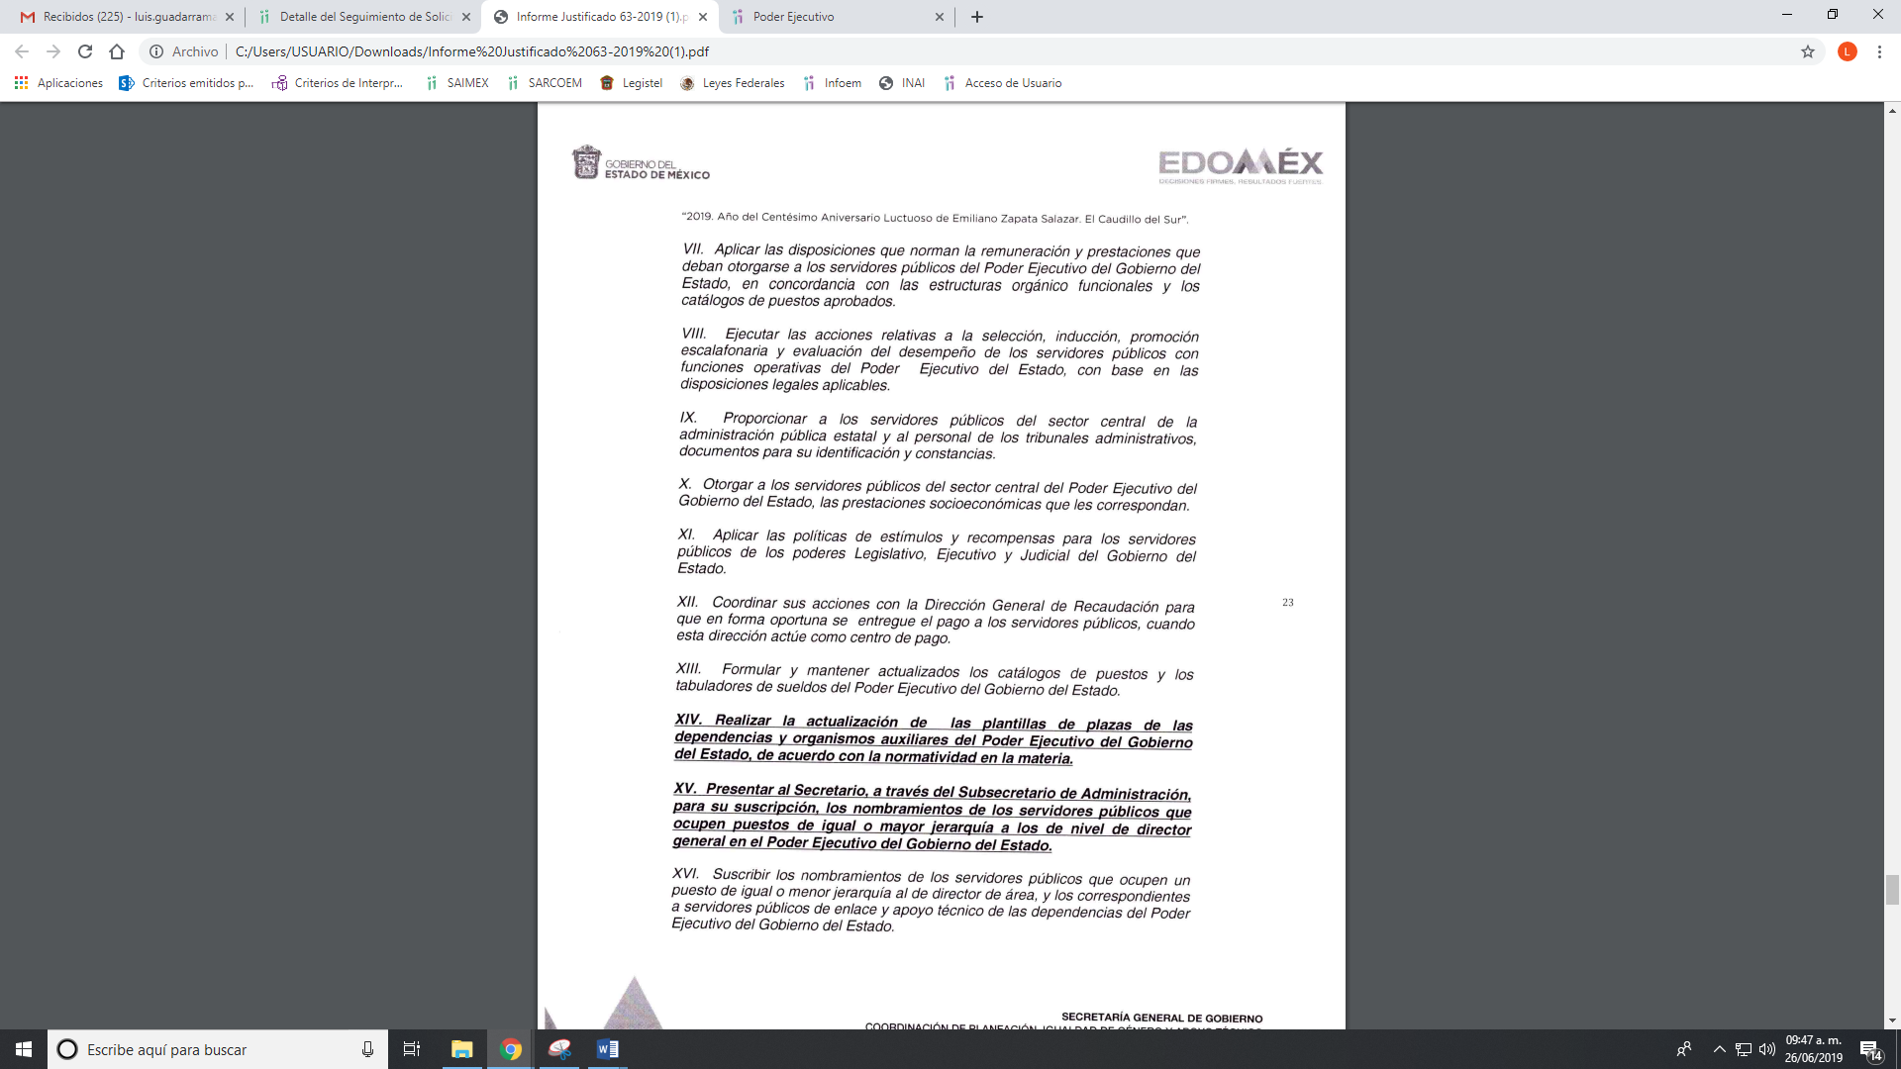
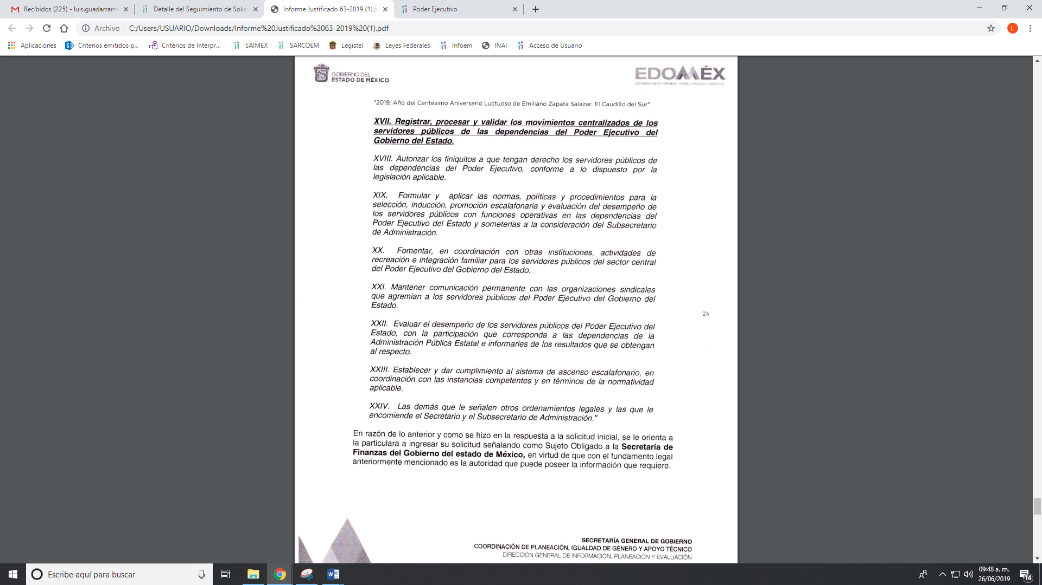
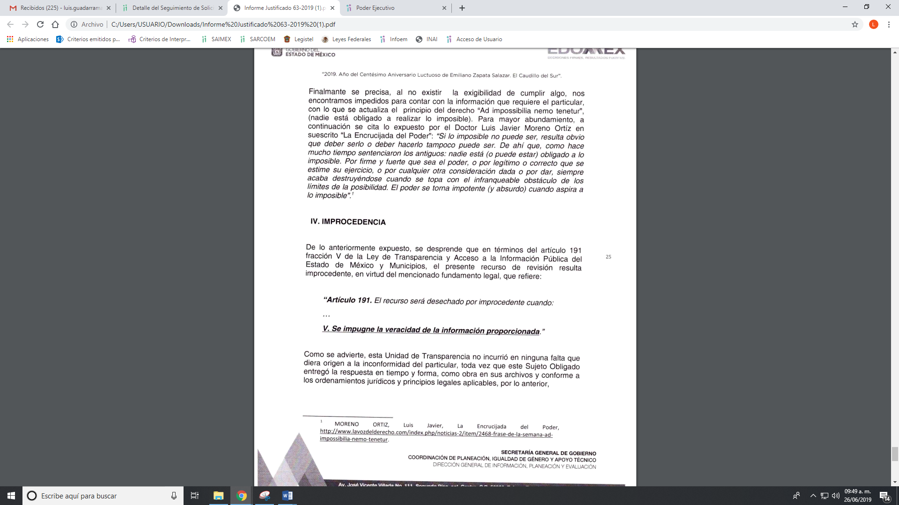
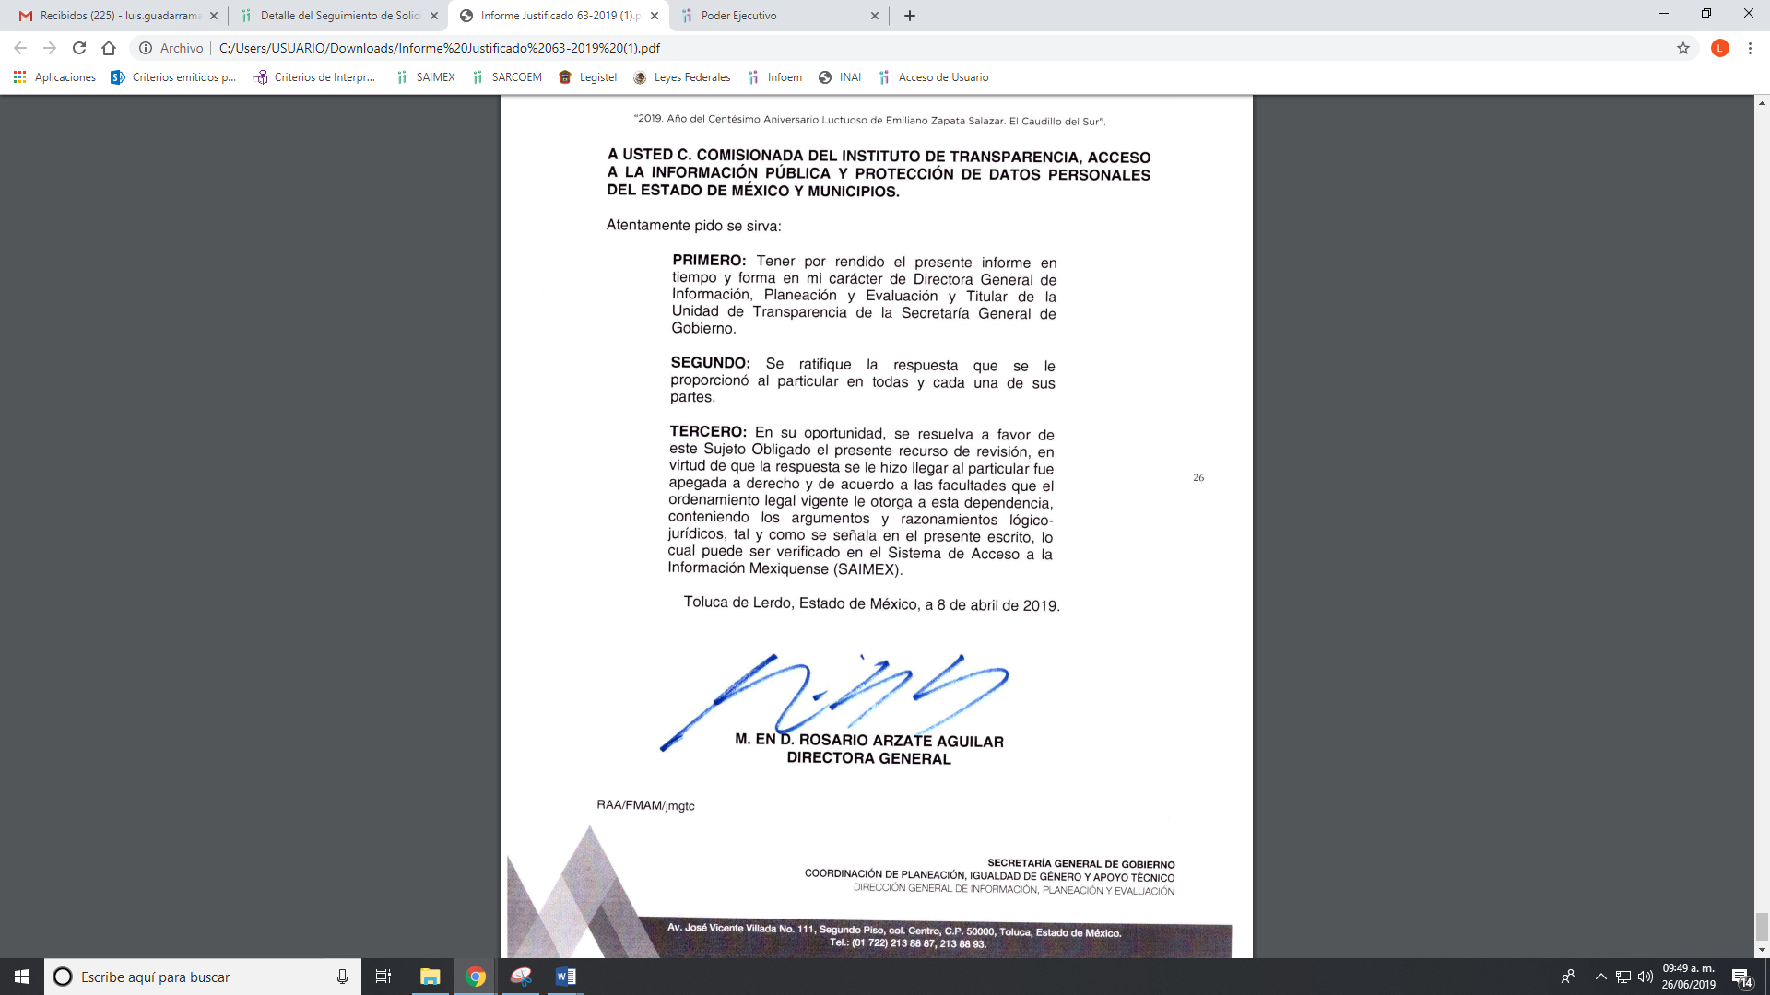
Es de lo expuesto que se actualiza la causal de procedencia en el artículo 179, fracción I de la Ley de Transparencia y Acceso a la Información Pública del Estado de México y Municipios.
Establecido lo anterior, esta Ponencia Resolutora advierte que resultan infundadas las razones o motivos de inconformidad expuestas por EL RECURRENTE, de conformidad con lo siguiente:
Lo anterior, en atención a que EL SUJETO OBLIGADO refiere en respuesta y ratificó mediante Informe Justificado que de una búsqueda exhaustiva y razonable en los archivos no encontró documento que acredite una relación laboral con la persona que señala en la solicitud de acceso a la información pública, lo cual constituye un hecho negativo. Así, si se considera el hecho negativo, es obvio que éste no puede fácticamente obrar en los archivos del SUJETO OBLIGADO, ya que no puede probarse por ser lógica y materialmente imposible, en razón de que al no haber generado dicha información, no la posee, no administra, y no cuenta con la misma.
Asimismo, no se trata de un caso por el cual la negación del hecho implique la afirmación del mismo, simplemente se está ante una notoria y evidente inexistencia fáctica de la información solicitada.
Así, y de conformidad con lo establecido en el artículo 12 de la Ley de Transparencia y Acceso a la Información Pública del Estado de México y Municipios EL SUJETO OBLIGADO sólo proporcionará la información que se les requiera y que obre en sus archivos, lo que a contrario sensu significa que no se está obligado a proporcionar lo que no obre en sus archivos; destacando entonces que el Pleno de este Organismo Garante, ha sostenido que ante la presencia de un hecho negativo, resultaría innecesaria una declaratoria de inexistencia en términos de los artículos 19, 169 y 170 de la Ley de la materia, y ante un hecho negativo resultan aplicables la siguiente tesis:

“HECHOS NEGATIVOS, NO SON SUSCEPTIBLES DE DEMOSTRACIÓN.
Tratándose de un hecho negativo, el Juez no tiene por qué invocar prueba alguna de la que se desprenda, ya que es bien sabido que esta clase de hechos no son susceptibles de demostración.
Amparo en revisión 2022/61. José García Florín (Menor). 9 de octubre de 1961. Cinco votos. Ponente: José Rivera Pérez Campos.”

De igual forma, es aplicable el criterio 7/2017, emitido en la Segunda Época por el Instituto Nacional de Transparencia, Acceso a la Información y Protección de Datos Personales, el cual señala lo siguiente:

“Casos en los que no es necesario que el Comité de Transparencia confirme formalmente la inexistencia de la información. La Ley General de Transparencia y Acceso a la Información Pública y la Ley Federal de Transparencia y Acceso a la Información Pública establecen el procedimiento que deben seguir los sujetos obligados cuando la información solicitada no se encuentre en sus archivos; el cual implica, entre otras cosas, que el Comité de Transparencia confirme la inexistencia manifestada por las áreas competentes que hubiesen realizado la búsqueda de la información. No obstante lo anterior, en aquellos casos en que no se advierta obligación alguna de los sujetos obligados para contar con la información, derivado del análisis a la normativa aplicable a la materia de la solicitud; y además no se tengan elementos de convicción que permitan suponer que ésta debe obrar en sus archivos, no será necesario que el Comité de Transparencia emita una resolución que confirme la inexistencia de la información.
Resoluciones:
• RRA 2959/16. Secretaría de Gobernación. 23 de noviembre de 2016. Por unanimidad. Comisionado Ponente Rosendoevgueni Monterrey Chepov.
• RRA 3186/16. Petróleos Mexicanos. 13 de diciembre de 2016. Por unanimidad. Comisionado Ponente Francisco Javier Acuña Llamas.
• RRA 4216/16. Cámara de Diputados. 05 de enero de 2017. Por unanimidad. Comisionada Ponente Areli Cano Guadiana.”

De esta forma, se privilegia el principio de simplicidad y rapidez que rigen las actuaciones de la Autoridades en materia de acceso a la información pública, consagradas en la Ley de Transparencia y Acceso a la Información Pública del Estado de México y Municipios, en sus artículos 2, fracciones I y II, 150 y 173, que señalan:
“Artículo 2. Son objetivos de esta Ley:
I. Establecer la competencia, operación y funcionamiento del Instituto, en materia de transparencia y acceso a la información;
II. Proveer lo necesario para garantizar a toda persona el derecho de acceso a la información pública, a través de procedimientos sencillos, expeditos, oportunos y gratuitos, determinando las bases mínimas sobre las cuales se regirán los mismos;

Artículo 150. El procedimiento de acceso a la información es la garantía primaria del derecho en cuestión y se rige por los principios de simplicidad, rapidez gratuidad del procedimiento, auxilio y orientación a los particulares, así como atención adecuada a las personas con discapacidad y a los hablantes de lengua indígena con el objeto de otorgar la protección más amplia del derecho de las personas.

Artículo 173. Sin perjuicio de lo anteriormente establecido, el procedimiento de acceso a la información se rige por los siguientes principios:
I. Simplicidad y rapidez;
II. Gratuidad del procedimiento; y
III. Auxilio y orientación a los particulares.”

En razón de lo anterior, y de conformidad con lo establecido en el artículo 12 párrafo segundo de la Ley de Transparencia y Acceso a la Información Pública del Estado de México y Municipios EL SUJETO OBLIGADO sólo proporcionará la información que obra en sus archivos, y como se desprendió de la respuesta, misma que ratificó mediante Informe Justificado, no obra en sus archivos la información requerida por EL RECURRENTE.

Lo anterior es así ya que quien dio respuesta al requerimiento por parte del particular fue el Coordinar Administrativo de la Secretaría General de Gobierno y de conformidad con su reglamento interior cuenta con las siguientes facultades:
“Artículo 3. Para el estudio, planeación y despacho de los asuntos de su competencia, así como para atender las funciones de control y evaluación que le corresponden, la Secretaría contará con un Secretario, quien se auxiliará de las unidades administrativas siguientes:
. . .
XXXV. Coordinación Administrativa.

Artículo 28. Corresponden a la Coordinación Administrativa, las atribuciones siguientes:
I. Planear, organizar y controlar el aprovechamiento de los recursos humanos, materiales, financieros y técnicos, necesarios para el funcionamiento de la Secretaría, manteniendo una coordinación permanente con las dependencias vinculadas a dichas actividades.
II. Gestionar las solicitudes de bienes o servicios para su contratación, de acuerdo con la Ley de Contratación Pública del Estado de México y Municipios.
III. Programar, tramitar y ejecutar las acciones y procedimientos, con base en las normas y políticas aplicables, para realizar la adquisición de bienes muebles, la contratación del arrendamiento de bienes muebles y servicios de cualquier naturaleza, siempre que no se trate de operaciones consolidadas, así como la contratación de obra pública dentro de los montos de actuación que la Secretaría del Ramo faculte a las dependencias, bajo los procedimientos legales aplicables, según la normatividad en materia de obra pública, que requiera la Secretaría y sus unidades administrativas para el desempeño de sus funciones.
IV. Suscribir los documentos relativos al ejercicio de sus atribuciones, así como celebrar, otorgar y suscribir los contratos, convenios y demás actos jurídicos de carácter administrativo o de cualquier otra índole dentro del ámbito de su competencia, necesarios para el ejercicio de sus funciones.
V. Cancelar, terminar anticipadamente o, en su caso, rescindir los contratos suscritos por la Coordinación Administrativa, por causas imputables a los proveedores o contratistas, así como aplicar las sanciones administrativas o las penas convencionales correspondientes y demandar ante las instancias competentes el pago de daños y perjuicios derivados del incumplimiento de contratos. VI. Formular, en coordinación con las demás unidades administrativas de la Secretaría, el proyecto del presupuesto anual de la dependencia.
VII. Supervisar la aplicación de los lineamientos que regirán el ejercicio presupuestal y el control de los recursos de las unidades administrativas de la Secretaría.
VIII. Programar y tramitar ante la Secretaría de Finanzas, el ejercicio del presupuesto de egresos autorizados para la Secretaría.
IX. Realizar el seguimiento a los trámites que realicen las delegaciones administrativas ante la Secretaría de Finanzas, respecto a la autorización de los programas de inversión especial, así como el registro y control de las operaciones presupuestales y financieras.
X. Designar, previo acuerdo del Secretario, en cada una de las unidades administrativas que la integran, a un delegado administrativo para que en coordinación con el Titular de la unidad, provea el funcionamiento administrativo de la misma.
XI. Formular e implementar los programas de trabajo que contribuyan al mejor desempeño de las delegaciones administrativas.
XII. Proponer al Secretario, las medidas administrativas que estime convenientes para la mejor organización y funcionamiento de la Secretaría.
XIII. Establecer, con base en las políticas que señale el Secretario, los lineamientos conforme a los cuales deberán realizarse los nombramientos, remociones y demás nombramientos del personal de la Secretaría, así como los relativos a sus remuneraciones.
XIV. Programar y tramitar, ante la Secretaría de Finanzas, los requerimientos de altas, bajas, cambios, permisos y licencias de los servidores públicos de la Secretaría; así como planear y coordinar su capacitación, adiestramiento y motivación.
XV. Implantar los lineamientos que permitan mantener actualizados los registros administrativos sobre recursos humanos, materiales, financieros, programas de inversión, archivo, correspondencia, inventario de bienes muebles e inmuebles, y apoyos técnicos.
XVI. Derogada .
XVII. Derogada
XVIII. Las demás que le confieren las disposiciones legales y aquellas que le encomiende el Secretario.”
Por su parte, el Manual General de Organización de la Secretaría General de Gobierno señala:
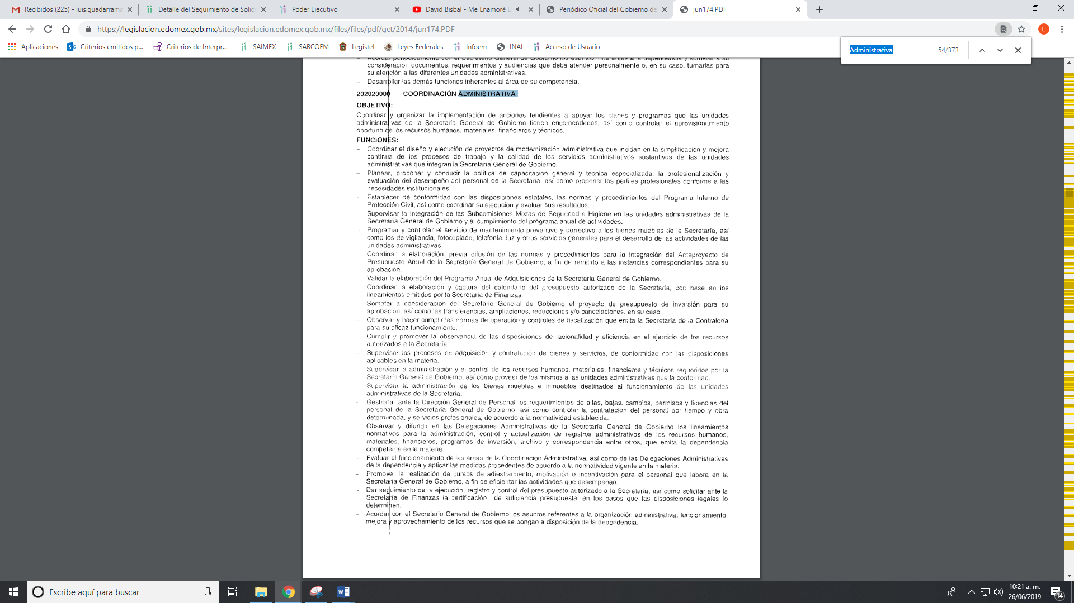
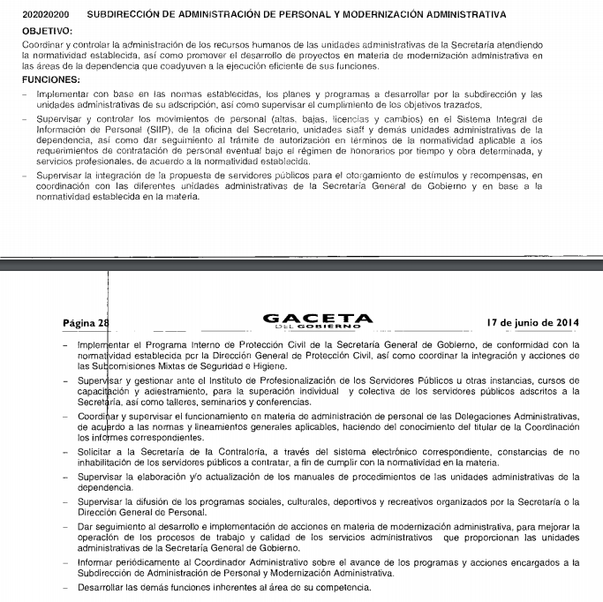
Es de la norma anterior, que la persona encargada de los recursos humanos necesarios para el funcionamiento de la Secretaría, aunado a contar con un área denominada Subdirección de Administración de Personal y modernización administrativa quien tiene como funciones y atribuciones entre otras la de supervisar y controlar los movimientos de personal en cuanto altas, bajas, licencias y cambios.
Siendo el Servidor Público Habilitado que da respuesta en el sentido de que después de haber realizado una búsqueda exhaustiva y razonable en sus archivos no encontró documento que acredite una relación laboral con la persona citada.
De igual forma, es que lo orienta a que dirija su solicitud ante el Sujeto Obligado Competente que pudiera contar con la información, señalando la normatividad que rige la actuación del mismo, ya que le informo que es quien lleva el control de los recursos humanos del sector centralizado del Gobierno del Estado de México y quien en su caso, puede obrar información de la persona que señala en la solicitud de acceso a la información pública, motivo por cual se dejan a salvo los derechos del particular para que se lo considera necesario realice la solicitud de acceso ante el Sujeto Obligado Competente.
Atento a lo anterior, de conformidad con el artículo 186, fracción II de la Ley de Transparencia y Acceso a la Información Pública del Estado de México y Municipios, se determina CONFIRMAR la respuesta del SUJETO OBLIGADO.
Así, con fundamento en lo prescrito en los artículos 5, párrafos vigésimo, vigésimo primero y vigésimo segundo, fracciones IV y V de la Constitución Política del Estado Libre y Soberano de México; 2, fracción II, 9, 29, 36, fracciones I y II, 176, 178, 179, 181, 185, fracción I, 186 y 188 de la Ley de Transparencia y Acceso a la Información Pública del Estado de México y Municipios, este Pleno:

R E S U E L V E
PRIMERO. Resultan infundadas las razones o motivos de inconformidad planteadas por EL RECURRENTE y analizadas en el Considerando QUINTO de esta resolución.
SEGUNDO. Se CONFIRMA la respuesta del SUJETO OBLIGADO otorgada a la solicitud de acceso a la información número 00063/SEGEGOB/IP/2019, en términos del Considerando QUINTO.
TERCERO. Notifíquese la presente resolución al Titular de la Unidad de Transparencia del SUJETO OBLIGADO para su conocimiento.
CUARTO. Notifíquese al RECURRENTE la presente resolución, así como el Informe Justificado.
QUINTO. Hágase del conocimiento del RECURRENTE, que de conformidad con lo establecido en el artículo 196 de la Ley de Transparencia y Acceso a la Información Pública del Estado de México y Municipios, podrá impugnarla vía Juicio de Amparo en los términos de las leyes aplicables.
Se dejan a salvo los derechos del RECURRENTE para que realice la solicitud de acceso a la información pública ante el Sujeto Obligado que estime competente.
ASÍ LO RESUELVE, POR UNANIMIDAD DE VOTOS, EL PLENO DEL INSTITUTO DE TRANSPARENCIA, ACCESO A LA INFORMACIÓN PÚBLICA Y PROTECCIÓN DE DATOS PERSONALES DEL ESTADO DE MÉXICO Y MUNICIPIOS, CONFORMADO POR LOS COMISIONADOS; ZULEMA MARTÍNEZ SÁNCHEZ, EVA ABAID YAPUR, JOSÉ GUADALUPE LUNA HERNÁNDEZ, JAVIER MARTÍNEZ CRUZ Y LUIS GUSTAVO PARRA NORIEGA; EN LA VIGÉSIMA QUINTA SESIÓN ORDINARIA CELEBRADA EL TRES DE JULIO DE DOS MIL DIECINUEVE, ANTE EL SECRETARIO TÉCNICO DEL PLENO ALEXIS TAPIA RAMÍREZ.
Zulema Martínez Sánchez
Comisionada Presidenta
(RÚBRICA)
Eva Abaid Yapur  Comisionada  (RÚBRICA) | José Guadalupe Luna Hernández  Comisionado  (RÚBRICA)
Javier Martínez Cruz  Comisionado  (RÚBRICA) | Luis Gustavo Parra Noriega  Comisionado  (RÚBRICA)
Alexis Tapia Ramírez
Secretario Técnico del Pleno
(RÚBRICA)
Esta hoja corresponde a la resolución del tres de julio de dos mil diecinueve, emitida en el recurso de revisión 02247/INFOEM/IP/RR/2019.
YSM/LAGO

